实验报告
姓名： 李彦萱 专业： 电子科学与技术 学号： 3250100761
课程名称： 智能物联网(AIoT)系统设计 任课老师： 史治国，楼东武，綦成林
实验名称： 完成一个互联网大屏 实验日期： 2026.4.13
1 实验目的和要求
1.1 实验目的
通过利用华为云实现一个互联网大屏实时显示ESP32上传的数据，学习利用DLV,OBS来实现数据上传和存储功能。

1.2 实验要求
（1）完成一个互联网大屏。
（2）能够实现温度和光照数据的动态显示。
（3）能够显示RGB三色的实时状态。
（4）设计大屏的样式和工具，以获得更佳的显示效果。
（5）将大屏发布
2 实验原理
华为云物联网平台提供规则引擎能力，支持将设备上报的数据转发至华为云其他云服务，可实现将海量数据通过对象存储服务存储，再由数据可视化服务读取数据呈现为可视化报表，实现数据的一站式采集、处理和分析。

3 实验内容
- 首先，我完成了DLV,OBS的开通，并创建数据桶，用于储存信息。
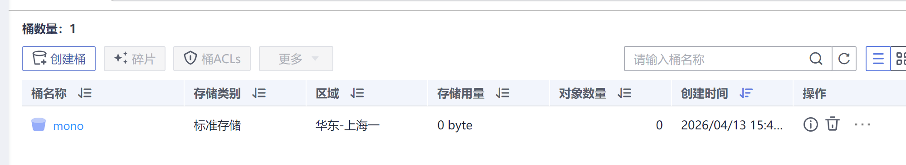
- 接着建立转发规则，并运行
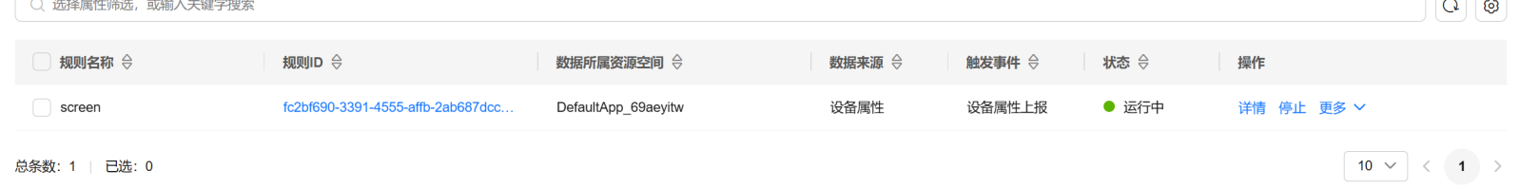
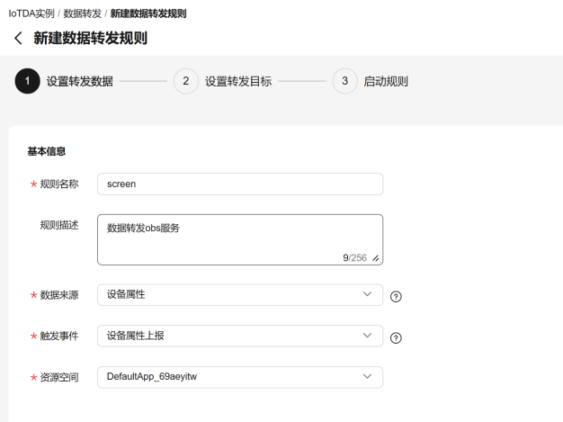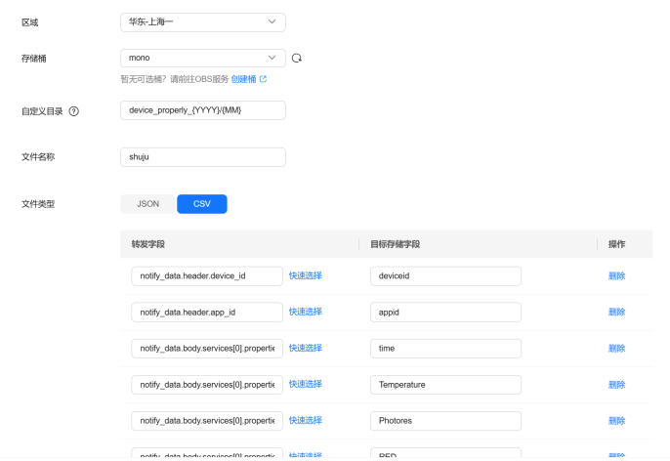
（3）在先前建立的数据桶中找到文件，实现了实时更新，具体上报如下：
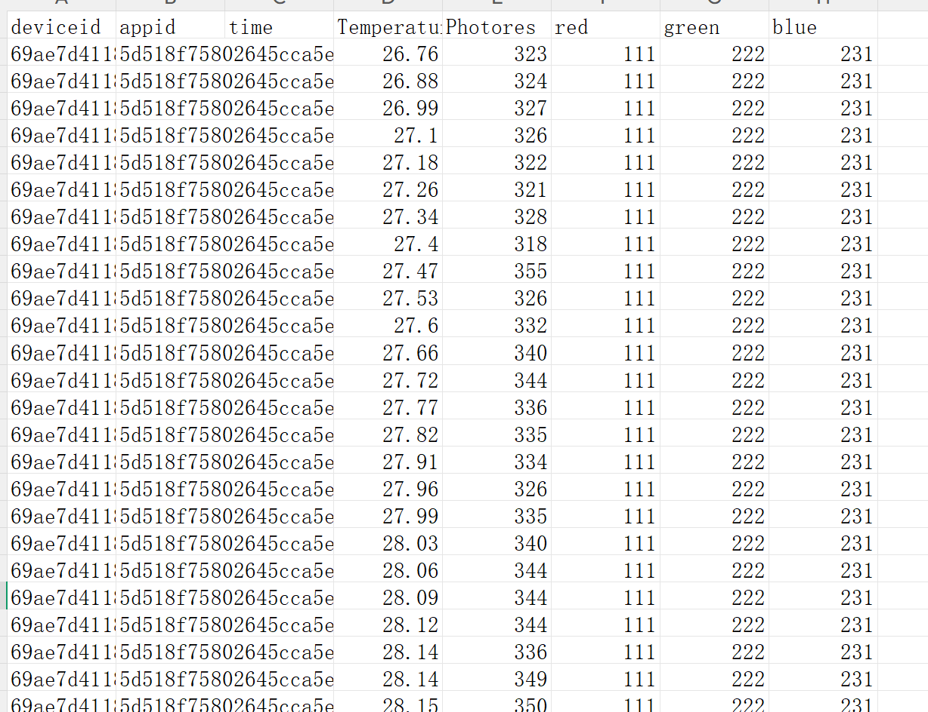
（4）接着，为了实现温度随时间变化的可视化，我对代码进行修改，实现了时间属性的增加以及和实时时间轴的同步。
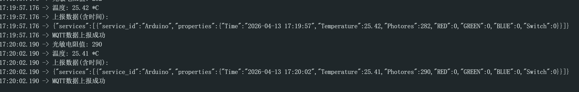
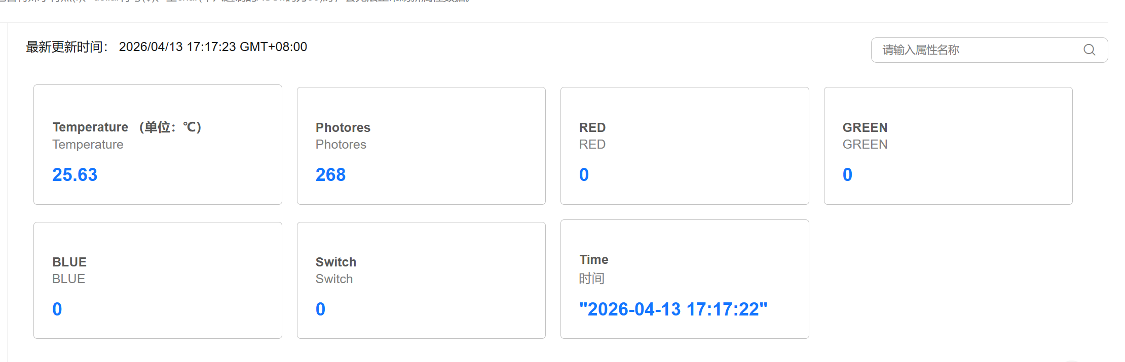
（5）最后，通过DLV创建大屏并增加折线图和雷达图实现了实时大屏
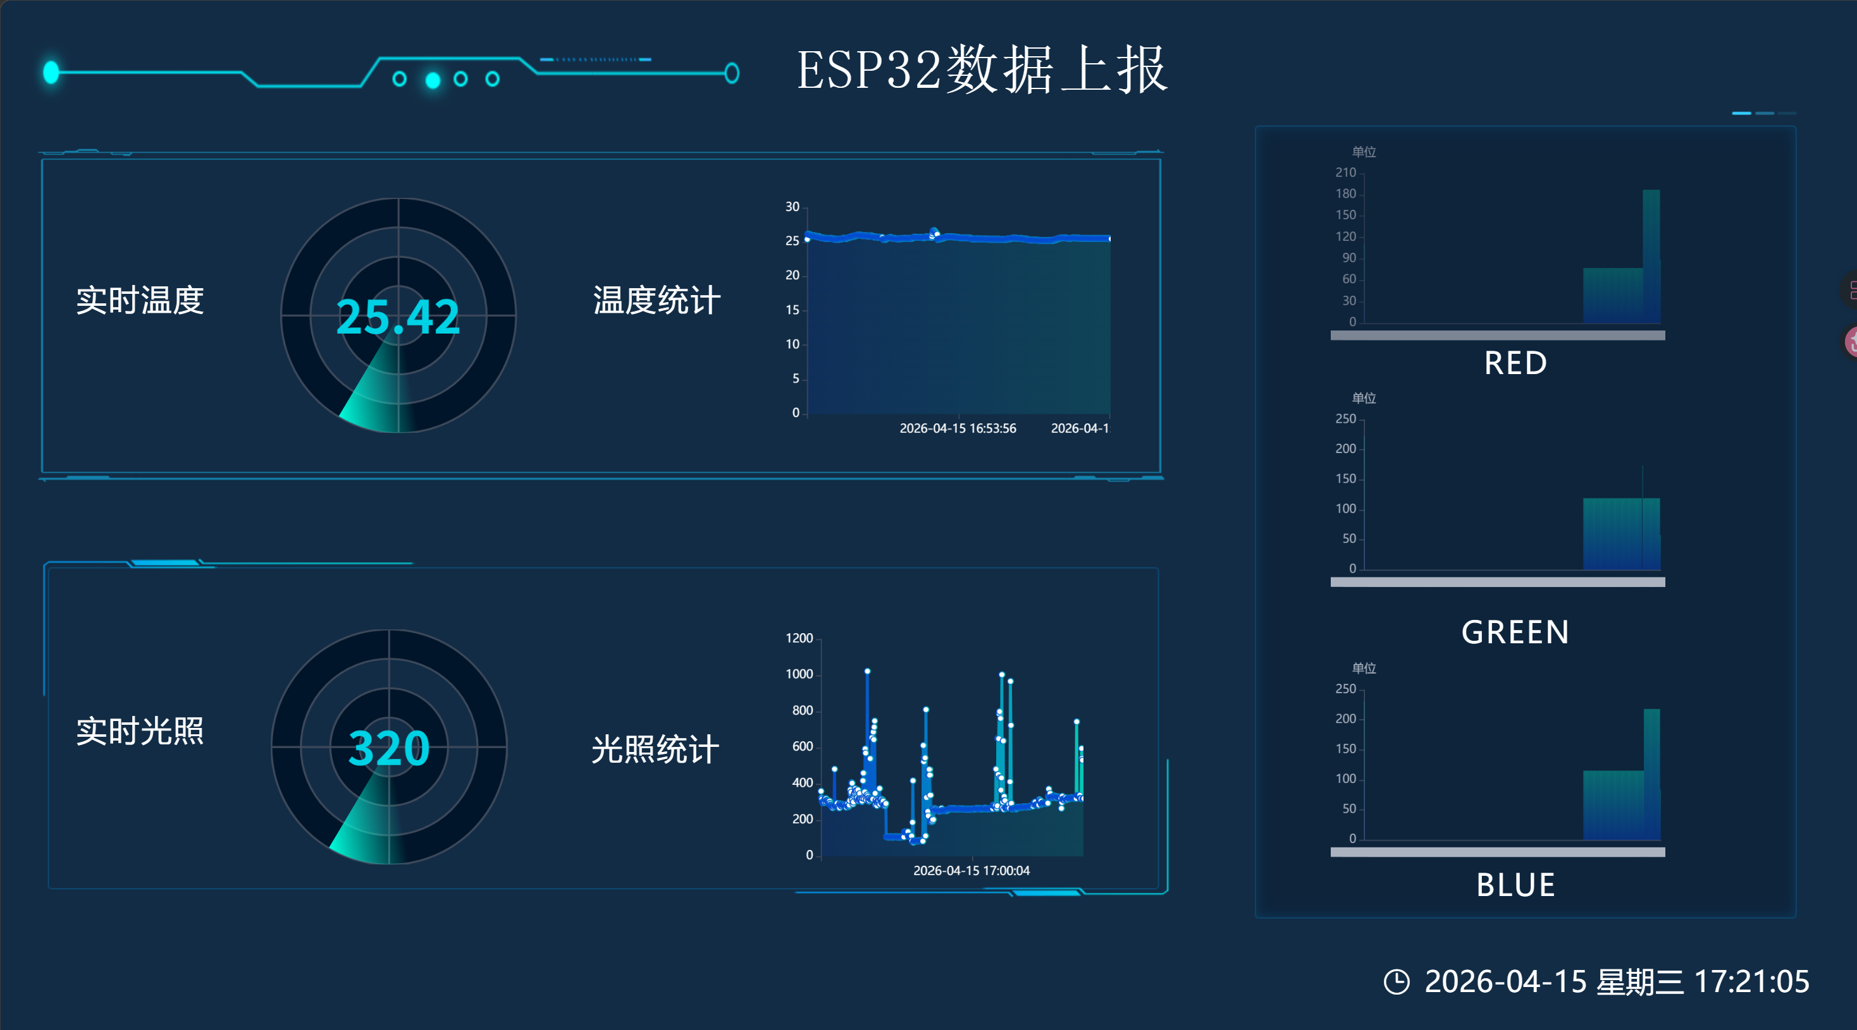
https://console.huaweicloud.com/dlv/vision/share/?id=0ec24a9de8a9470aa622c6d8555101ea&locale=zh-cn&region=cn-east-3
4 实验结果和分析

